Инструкция для пользователей
по работе на портале «Интерактивный бюджет»

- При входе на страницу Интерактивного бюджета города Назарово:
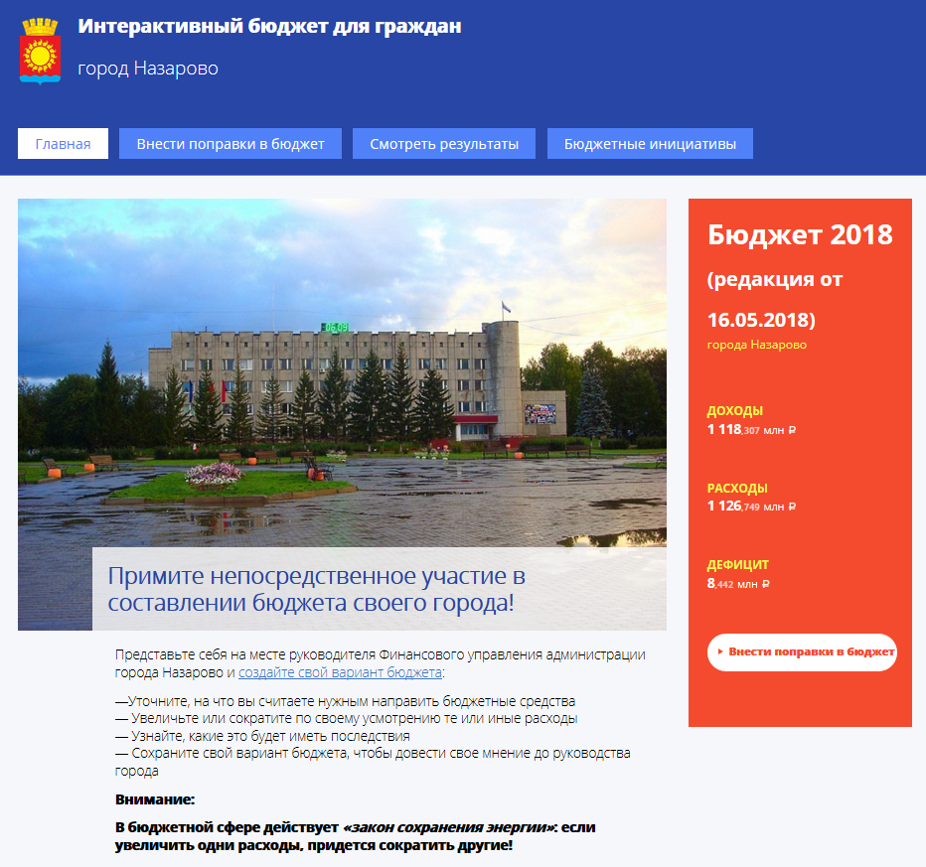

Вы увидите краткий вводный текст, а так же напоминание о том, что бюджет должен быть сбалансированным, то есть, для того, чтобы увеличить одну из статей расходов, нужно уменьшить расходы на какую-то другую статью, чтобы в результате бюджет не выходил за рамки принятых на данный период показателей.
Справа на оранжевом фоне Вы увидите информацию об ожидаемых доходах, запланированных расходах и прогнозируемом дефиците бюджета, и то, какая редакция бюджета размещена на сайте.

По ссылке «Внести поправки в бюджет», расположенной в верхней части страницы, она продублирована и внизу, на оранжевом поле, Вы можете перейти к составлению вашего варианта бюджета.

Нажав на эту ссылку Вы попадёте на страницу редактирования бюджета.
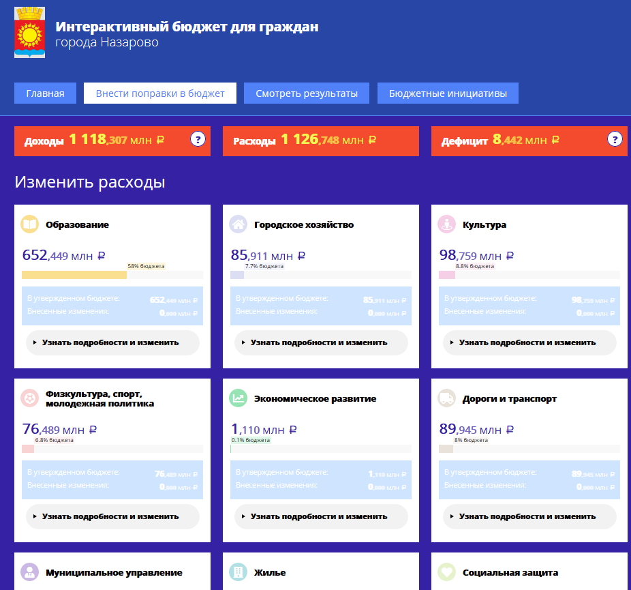

Здесь, наверху страницы Вы снова увидите цифры официально принятого бюджета. Нажав на пиктограмму со знаком вопроса, вы можете получить пояснения о том, какие виды доходов ожидаются в бюджет и что значит термин «дефицит бюджета».

Доходную часть бюджета изменить нельзя, так как сумма ожидаемых доходов рассчитана с учётом мероприятий по сбору налогов либо поступлений средств из бюджета Красноярского края или бюджета Российской Федерации на текущий период. Но Вы можете использовать смероприятия по привлечению дополнительных доходов в бюджет, а так же предложить свои способы повышения доходов бюджета на странице «бюджетные инициативы» .

Если вы поставите галочки и задействуете «дополнительные доходы», сумма распределяемых денежных средств в бюджете возрастёт, однако, имейте ввиду, что мероприятия по привлечению дополнительных доходов могут не принести в эффекта и денег от них поступит значительно меньше прогнозируемого.

Для того, чтобы изменить расходы по той или иной статье, нужно раскрыть подробности данного раздела, например «Образование».
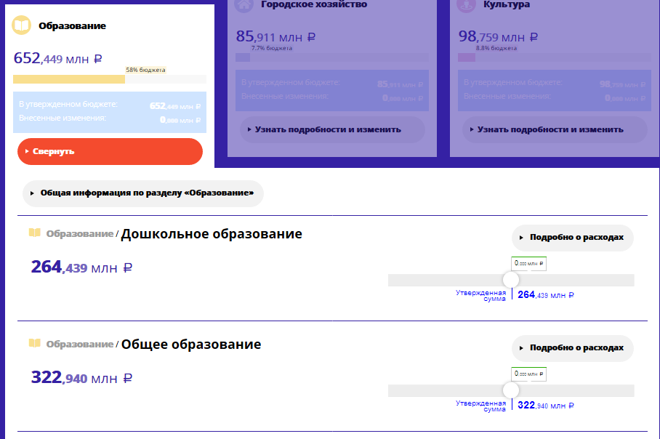
Прежде, чем перераспределять, можно посмотреть, на какие конкретно мероприятия пойдут деньги, запланированные на каждую статью. Над каждой статьёй расходов есть кнопка «Подробно о расходах», нажав её можно узнать, на какие именно мероприятия пойдут деньги, запланированные по этой статье расходов.

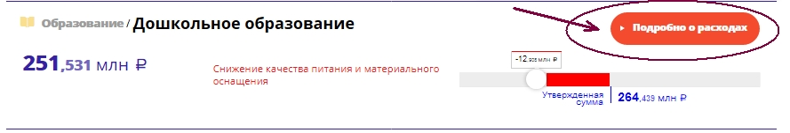

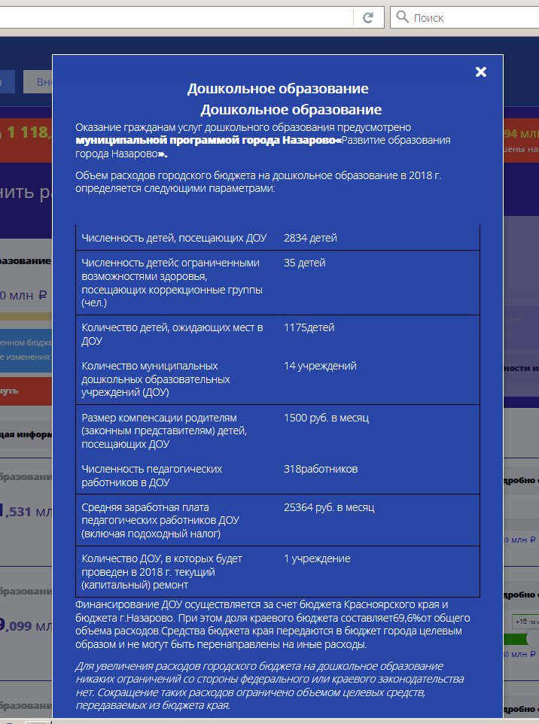

Перемещая движки в сторону увеличения или уменьшения суммы расходов, мы будем видеть прогнозируемый результат изменения расходов. При уменьшении расходов (цифра 1 на картинке) или увеличении расходов (цифра 2).
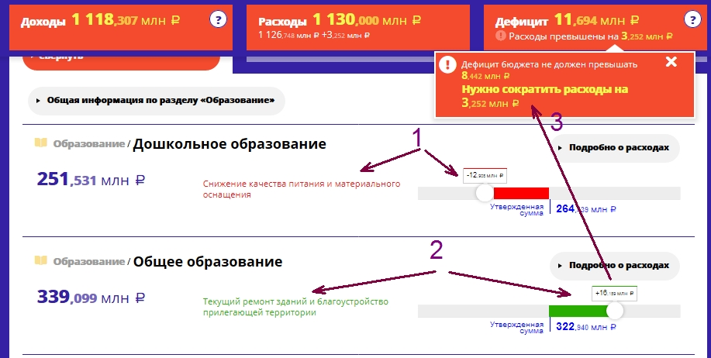

Кроме того, помня о «законе сохранения энергии» программа выдаёт сообщение в верхней части экрана о наличии свободных средств, которые можно «перекинуть» на другую статью расходов либо превышении допустимого уровня дефицита бюджета (цифра 3 на картинке). Если вы видите такое сообщение, значит нужно уменьшить сумму по какой-то статье расходов, помня, что это отразится на качестве предоставления муниципальных услуг.

После того, как вы внесли все желаемые изменения, вы можете нажать кнопку «Сохранить мой вариант бюджета», расположенную внизу страницы, при этом дефицит бюджета не должен быть больше суммы в официальном принятом бюджете, иначе ваш вариант не сохранится. Если вы не удовлетворены тем вариантом бюджета, который вы создали, можно нажать кнопку «отменить все изменения» и создать свой вариант бюджета заново, отталкиваясь от официальной версии бюджета.

После нажатия кнопки сохранения вашего варианта, программа проинформирует вас о последствиях предложенных вами бюджетных решений:
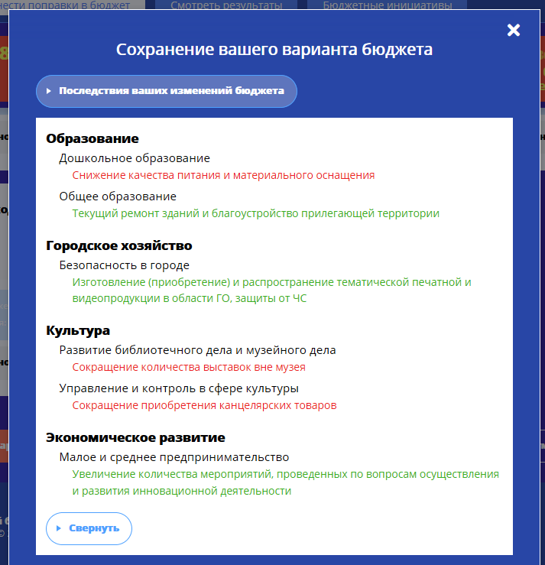

А так же запросит некоторую информацию для статистики:
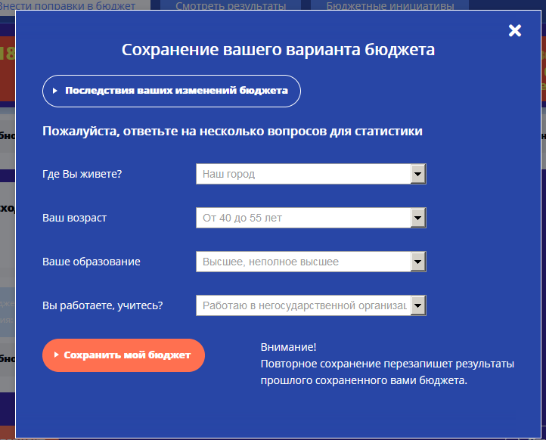
Можете не опасаться вводить данную информацию, так как она в дальнейшем будет обобщена и никакая детализированная информация, способствующая идентификации вашей личности не будет разглашена в интернете.

После сохранения результатов вы увидите следующую картину:
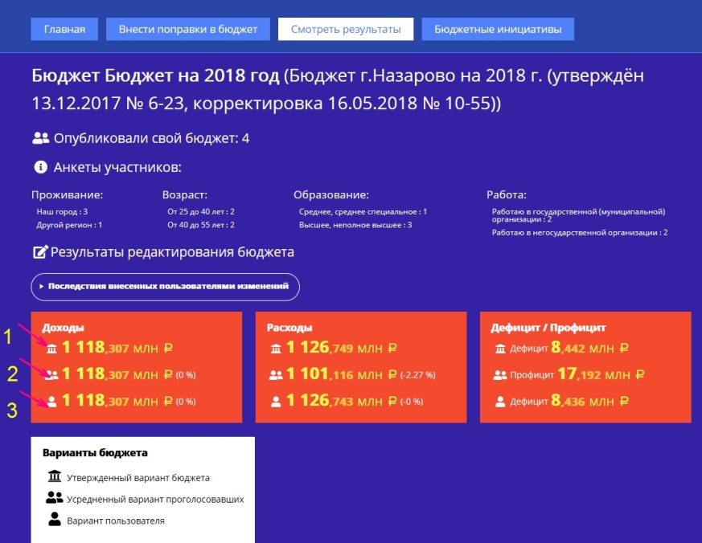

Где:
1 – Официально принятый бюджет. Он остаётся неизменен.
2 – Усреднённый вариант бюджета, по результатам ввода всех пользователей, сохранивших свои варианты бюджета. Грубо говоря, это среднее арифметическое из всех введённых пользователями цифр по каждой статье расхода.
3 – Это лично ваш вариант бюджета, который вы только что сохранили.

Даже если вы не решились внести собственные предложения и варианты бюджета, вы можете посмотреть, как проголосовали другие пользователи, нажав кнопку «смотреть результаты» вверху страницы.
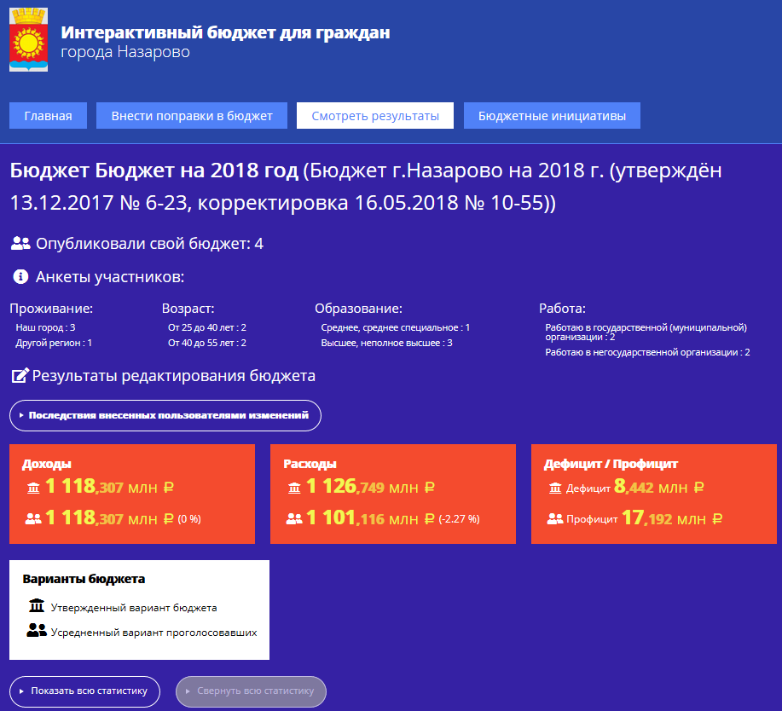
Если вы хотите внести предложения по распределению расходов, не укладывающиеся в те статьи расхода, которые закреплены в бюджете на данный момент, или хотите предложить свои новаторские методы повышения доходности бюджета, вы можете сделать это на странице «Бюджетные инициативы», переход на которую осуществляется нажатием соответствующей кнопки вверху страницы.
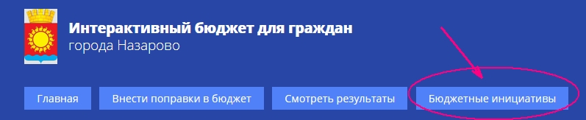

Для отправки нужно выбрать направление расходов, а потом написать текст вашего предложения в специальном поле. Далее необходимо нажать кнопку отправить.
Каждый пользователь может отправить не более 3-х предложений, это сделано во избежание злоупотреблений и спама. Присланные вами предложения может просматривать только администратор страницы «интерактивного бюджета», другим пользователям они будут не видны.
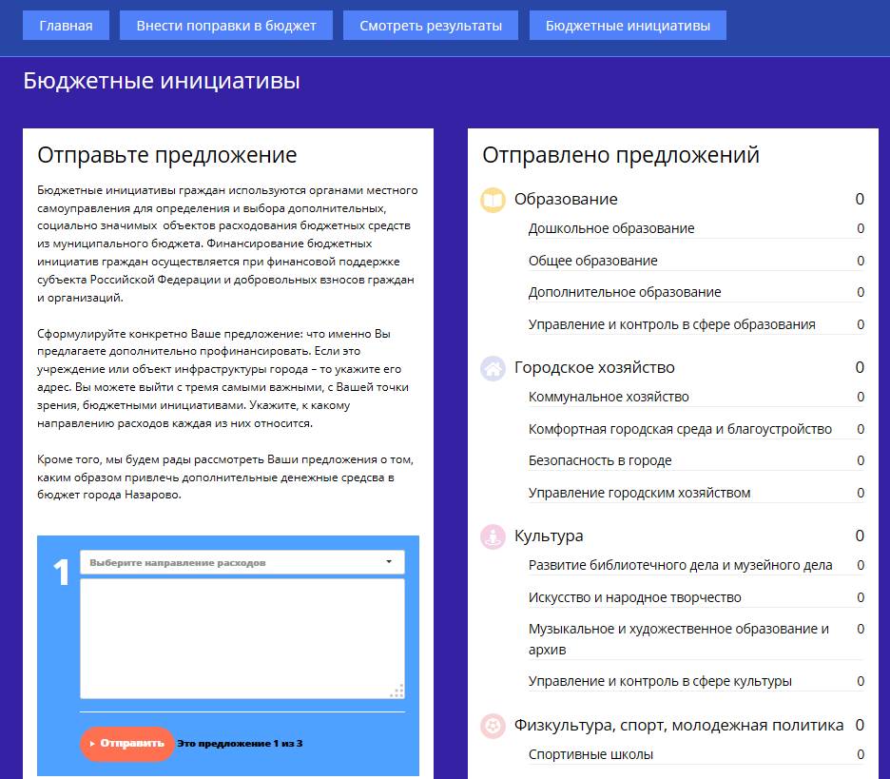

Надеемся, данная инструкция будет вам понятна.
Ждем ваших предложений по изменению бюджета г. Назарово.

